**综合信息门户常见问题操作步骤**

1. **综合信息门户密码修改**
2. 登录综合信息门户后点击右上角个人姓名，下拉点击 “修改密码”，即可修改新密码。

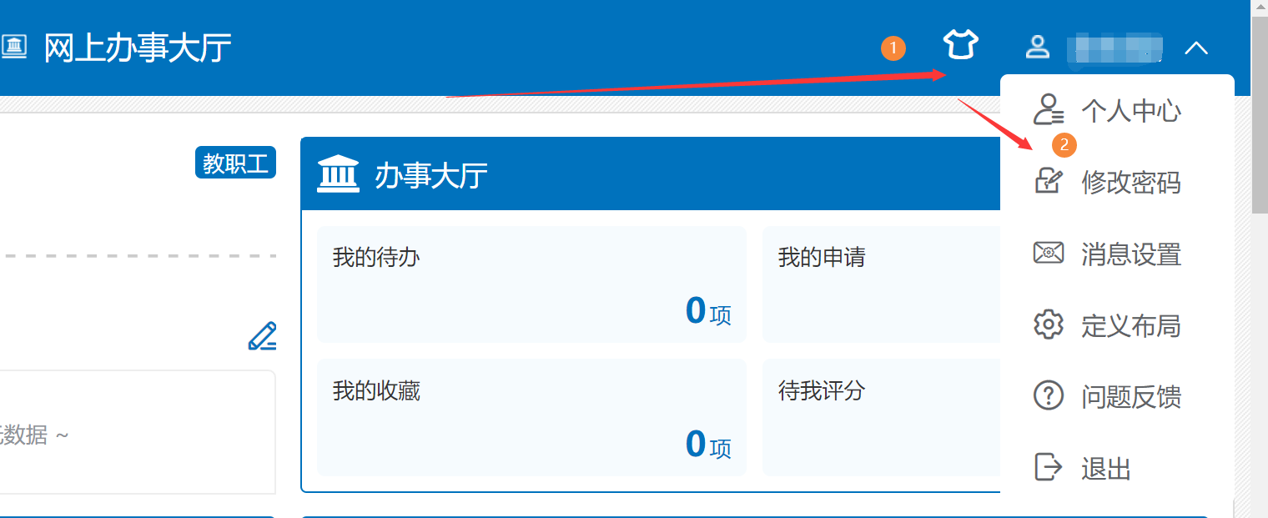

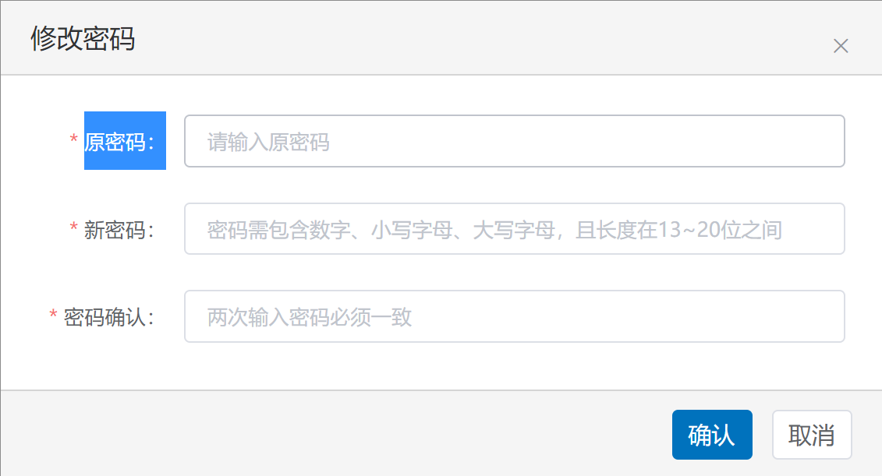

1. 点击“个人中心”也可对预留的手机号、邮箱等信息进行修改。

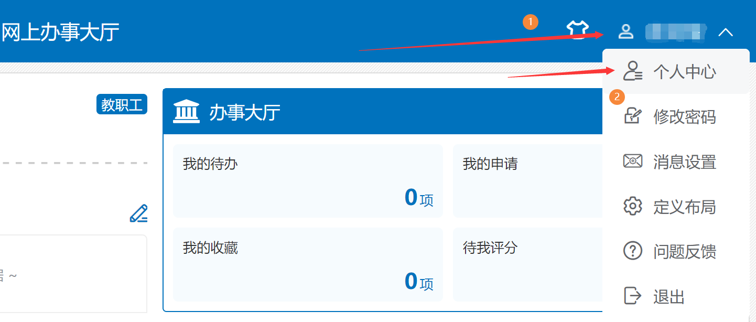

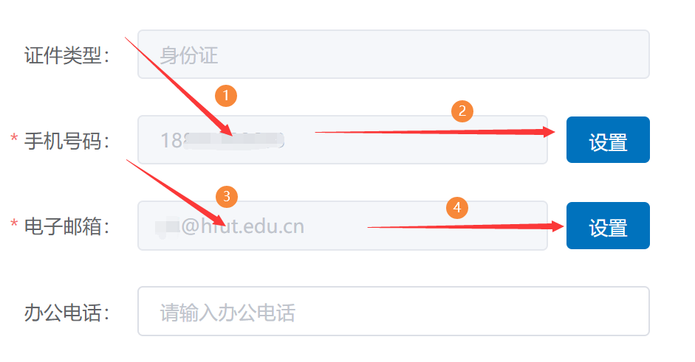

1. **综合信息门户密码忘记**
2. 请点击“忘记密码”-输入“学/工号”，按照预留信息（手机号），即可找回修改密码。

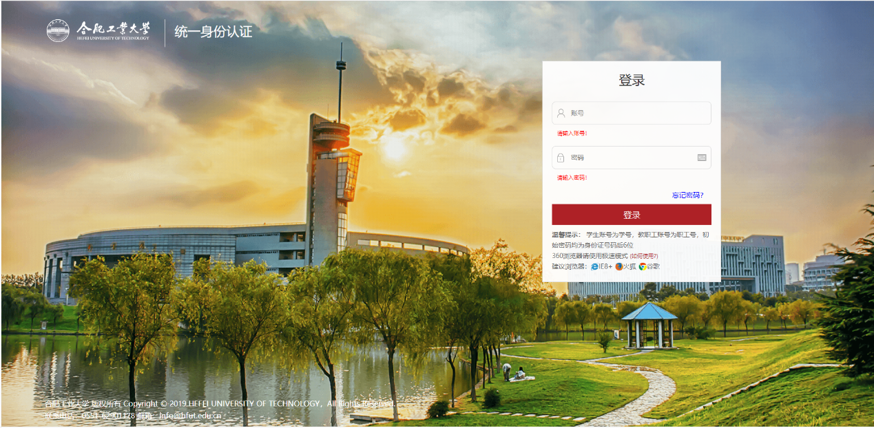

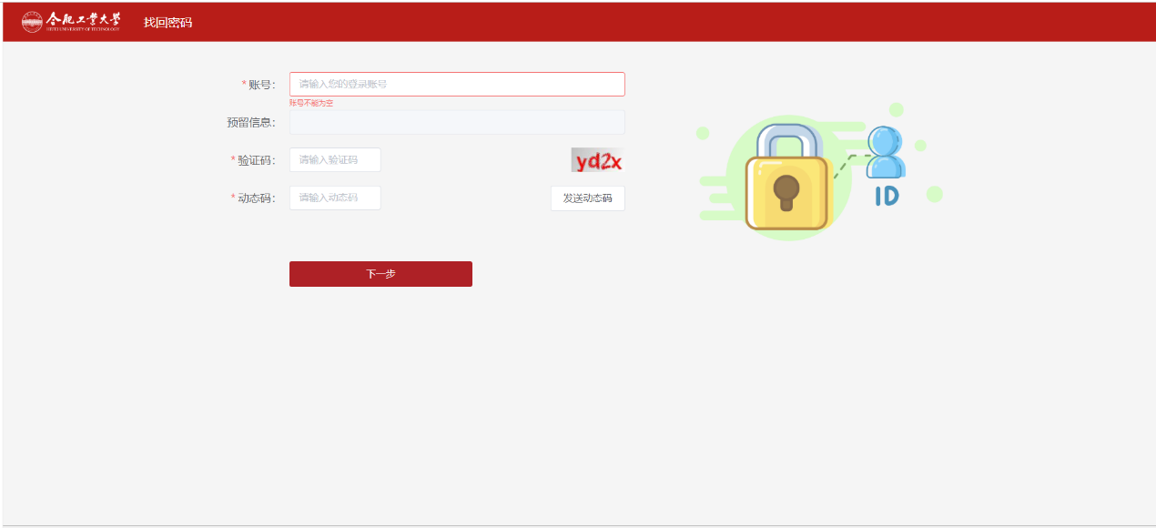

1. **账号已经冻结、密码忘记并且手机已经更换等无法登录的用户，无法自行修改密码的用户请按照通知要求进行现场办理。**